吃野菜好时候！营养价值又如何？
健康中国
作者：健康中国医者名片项目入驻医师
中山大学孙逸仙纪念医院临床营养科 林秀红
审核：国家健康科普专家库专家 上海交大医学院营养系教授 蔡美琴

春夏时节，野菜飘香。马路边，田野上，正冒芽的野菜等你采。挖野菜的乐趣，你懂的！吃野菜呢？尝鲜即可！
一、挖野菜和吃野菜，还真有不少注意事项呢！
野菜，也称野生蔬菜，通常是指在野外自然生长、未经人工栽培的，根、茎、叶、花或果实等用作蔬菜食用的野生或半野生植物。
野菜在我国有着悠久的食用历史。我国的野菜种类有成百上千种，按质地，可分为草本植物、藤本植物、木本植物；按食用部位，可分为茎菜类、叶菜类、花菜类、果菜类、根菜类和菌类等六大类。
论营养价值，野菜的共同点在于水分多，含有65%～95%的水分。深色野菜含胡萝卜素、维生素C、核黄素丰富，矿物质（如钙、钾、镁）的含量也较高，膳食纤维比较多，植物化学物质（如胡萝卜素、黄酮类）丰富等。由此可以看出，野菜的营养成分与栽培的蔬菜大致相同，只存在含量上的些许差别。

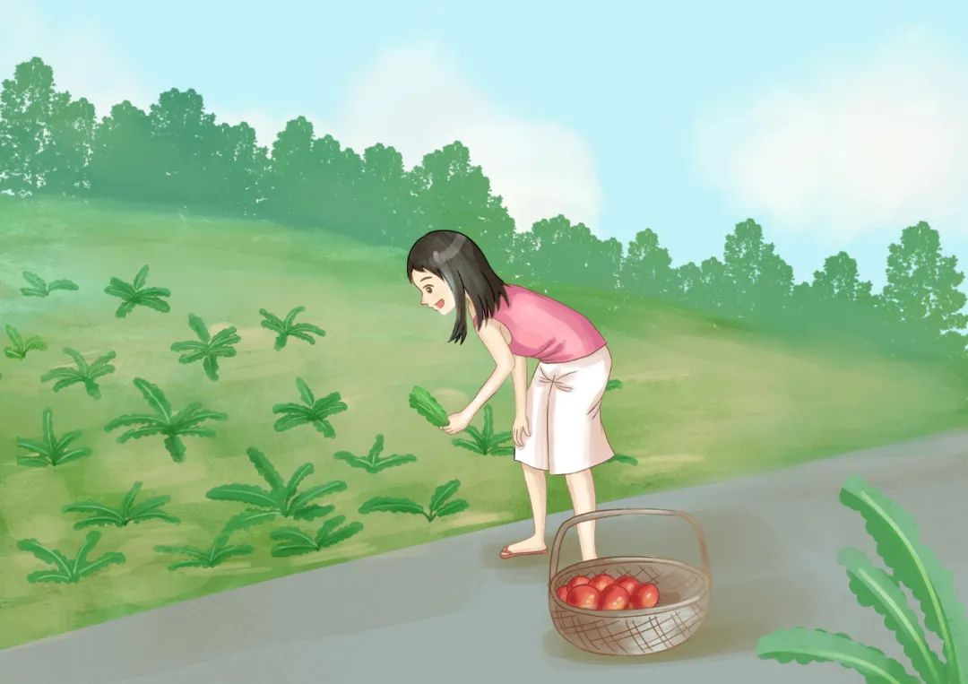

二、大家经常食用的野菜，主要有哪几种呢？
荠菜：大家最为熟悉的一种野菜，属十字花科植物，又名菱角菜、麦地菜、枕头草、护生草等。每年三四月份是最为鲜嫩、适宜食用的时候。荠菜吃法很多，比较常见的是荠菜饺子、荠菜馄饨、荠菜包子、荠菜春饼及荠菜豆腐羹等。需要注意的是，只有幼嫩的荠菜可以食用，开花后不建议食用。
蕨菜：又名蕨儿菜、龙头菜，最常见的吃法是焯水后凉拌或者炒肉丝。
苋菜：特点是含有丰富的赖氨酸，可提高食物蛋白质的营养价值。烹调方式可炒可做汤，也可烫后凉拌。
马齿菜：又名马齿苋、长寿菜、马蜂草、马蜂菜、五行草等。可炒食、凉拌或做馅，用开水焯过后与蒜泥凉拌，也可食用。
苜蓿菜：也叫金花菜、草头，是我国古老的蔬菜之一。特点是含有丰富的铁、B族维生素及维生素K，可作为治疗缺铁性贫血、恶性贫血和止血时的辅助食品。苜蓿用油炒后，趁热进食，味道鲜美；冷却后进食，其味亦佳。其汁清沁心脾，尤其适合在天气炎热时佐膳。
蒲公英：又叫婆婆丁。食用蒲公英时，先把蒲公英洗干净，不用焯水，直接放香油、辣椒、盐、醋等调味品拌匀即可，也可蘸酱或蘸汁吃。这样不仅能最大程度保留蒲公英的营养成分，还能真正品尝到它的鲜味。此外，蒲公英还能与绿茶、甘草、蜂蜜一起泡茶喝。
苦菜：亦称苦荬，含有丰富的胡萝卜素和维生素，焯烫后凉拌或切碎做馅包饺子，可减轻一些苦味。也可以炒肉、做汤。
水芹菜：又叫水芹、河芹。水芹以嫩叶和叶柄作蔬菜食用，香脆爽口，还能解腻。
鱼腥草：洗净，去掉老根，用盐腌制5分钟～10分钟后，加生抽、醋、香油拌匀，最后加入爆出香味的干辣椒段和香菜段，凉拌佐餐，能增进食欲，促进消化。
柳芽：可以泡茶，也可以用开水冲泡后再放凉，加上麻油、食盐、葱蒜、香醋拌匀当菜吃。或将柳芽晒干到夏天用豆油炸着吃，都很鲜美。
清明菜：又名佛耳草、寒食菜、白蒿子。传统吃法是将嫩苗洗净沥去水分后，捣烂为泥，滤取鲜汁液与糯米粉拌匀，加入白糖、鲜橘皮细丝等调料，制成圆饼蒸熟后食用。如果嫌制作麻烦，也可在做汤时，把清明菜切碎直接倒入汤中提味。
香椿：香椿树的嫩芽，季节性强，可食用周期短，素有“树上蔬菜”的美誉，带有独特芳香，价格一度相当昂贵。使用前先用沸水焯烫约一分钟，才可烹饪。
三、尝鲜指南请收下
不难发现，很多野菜在烹饪前都要经过浸泡、水焯，这是为什么呢？一方面是因为这样会使口感更好，不会留下苦涩味。更重要的在于部分野菜中可能含有天然毒素，必须经过浸泡、水焯等去毒处理，在炒熟煮（蒸）透后才可食用。这也说明，随意采摘、进食野菜存在一定的风险。
事实上，每年春天，全国各地都会出现误食野菜中毒的案例报道，严重者甚至危及生命。除了上面提到的去毒措施，我们还需要注意以下几个方面：
1.对不熟悉、不认识的野菜，不要采摘，避免误食有毒野菜。
2.有些野菜是草本植物，采摘时不要连根拔起，这样它还能带根继续生长。也请注意不要过度采摘野菜，以保持野菜的可持续生长，保护生态环境。
3.采摘野菜时，避开污染区，如化工厂、污水、公路、垃圾填埋场等区域，避免食用污染野菜引起中毒。即使是公园里的野菜，也可能为了控制绿化病虫害进行过打药消杀处理，灌溉也达不到饮用水的标准，所以不建议食用。
4.尝鲜即可，不要贪吃。老人、婴幼儿、孕产妇、哺乳期妇女、过敏体质人群，尽量不吃或少吃野菜。
5.食用野菜后如有不适，应及时催吐，并携带剩余野菜和呕吐物就近就医。
6.伴随种植技术发展，荠菜、苜蓿菜等野菜已经可以大规模人工种植，若想尝鲜，最好到正规菜市场或超市选购新鲜野菜，现买现吃，不要长时间存放，以免因储存不当造成变质。
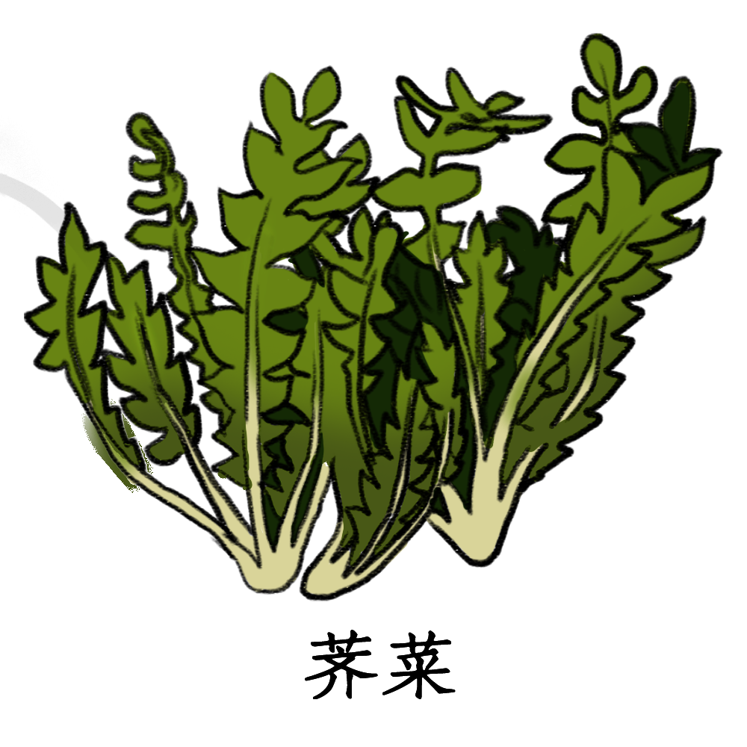

四、这些疑惑你有吗
1.野菜真是纯天然、更健康、更营养吗？
事实上，大部分野菜虽是自然生长的，但并不算绿色食品。现代社会已经让许多地方的水源、土壤中含有过量的重金属和其他有毒有害物质。这些物质可能会被野菜吸收，并在植物中富集。汽车排放的尾气、空气中的污染物也会在野菜叶片表面沉积。长在公路、工厂附近的野菜，受到污染的风险会大大增加。它们看上去干净鲜嫩，但如果食用的话，可能会对我们的健康造成危害。
营养方面，虽然很多野菜的膳食纤维、维生素C含量比栽培的蔬菜高，但因为野菜比较苦，且存在环境污染的潜在风险，大家在食用前会先浸泡、焯水，而经过处理后，野菜本身的营养物质也会流失，营养价值并不见得就比普通蔬菜高。加上野菜内草酸、生物碱的含量比较高，会影响营养物质的消化吸收，因此野菜并不存在营养上的优势。
2.传说中吃野菜能抗癌，还有一说野菜致癌，谁有理？
部分野菜的提取物中，确实含有微量的抗癌成分，如水芹菜中含有的芹菜素，鱼腥草中含有的槲皮素等。也有些野菜含有致癌物，如蕨菜含有的原蕨苷，香椿含有的硝酸盐（保存不当或进入人体后转化为亚硝酸盐）等。但含有抗癌成分不等于能治疗癌症，含有致癌物也不等于会引起癌症。植物中含有的天然抗癌或致癌成分，其实含量极低。按照目前国人的饮食习惯，一年只会偶尔吃几次野菜，摄入量少，并无太大影响。
那些声称野菜中含有的激素（如马齿苋中的去甲肾上腺素）、神经递质（如荠菜含有的乙酰胆碱）能治疗慢性病的说法，也是同样的道理。

3.一吃野菜就腹泻是在排毒吗？还要不要继续吃下去？
如果出现腹泻这种情况，建议就不要再继续吃野菜了。这很可能是因为个人本身消化功能不好，如果继续长期吃野菜，会造成营养不良、骨质疏松等后果。
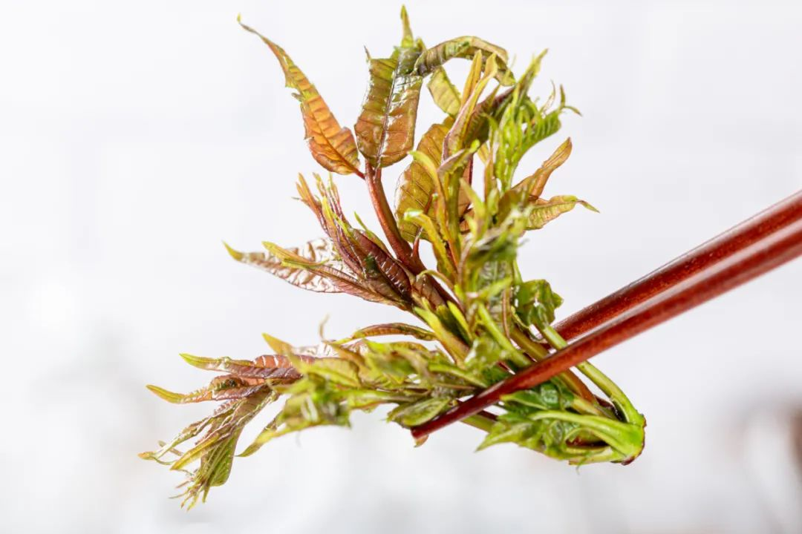

野菜适合尝尝鲜，偶尔变一变口味。千百年来野菜都只是野菜，而没有升级成普通蔬菜或药材，说明它们并不完美。而老祖宗在亲身实践后流传下来的家常菜，才是更适合日常食用的。



